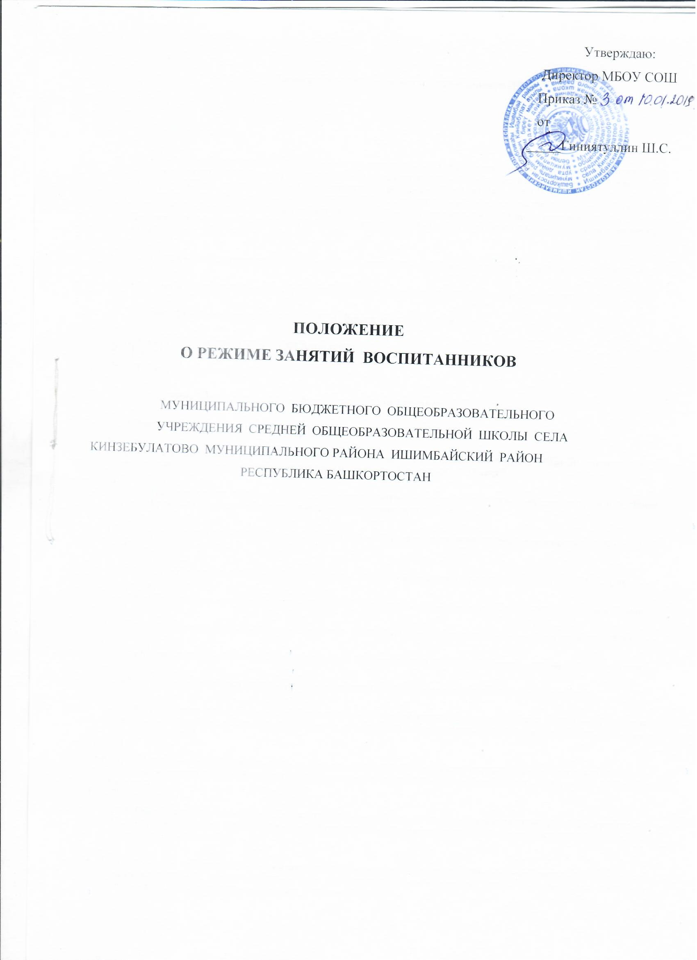

Положение о режиме занятий воспитанников ДОУ

1.Общие положения
1.1. Режим функционирования дошкольного образовательного учреждения и режим занятий устанавливаются на основе документа «Санитарно- эпидемиологические требования к устройству, содержанию и организации режима работы дошкольных образовательных организаций» Сан.Пин 2.4.1.3049-13, в соответствии с Федеральным законом от 29.12.2012 № 273-ФЗ "Об образовании в Российской Федерации», Устава МБОУ СОШ с.Кинзебулатово, учебного плана образовательного учреждения и Правил внутреннего распорядка, другими нормативно – правовыми актами по вопросам образования, социальной защиты прав и интересов детей.
1.2. Положение регламентирует режим работы, режим занятий дошкольной образовательной организации.
1.3. Режим функционирования образовательной организации согласовывается с учредителем.
2.Режим функционирования дошкольной образовательной организации .
2.1. ДОО работает по 5-дневной рабочей неделе.
2.2. Режим работы с 08.00 до 17:00 (9 часов).
2.3. В субботу, воскресенье и праздничные дни ДОО не работает.
3.Режим занятий обучающихся (воспитанников)
3.1.Образовательный процесс осуществляется в соответствии с Основной общеобразовательной программой дошкольной образовательной организации и длиться с 1 сентября по 31 мая.
3.2.Образовательная деятельность проводится в соответствии с СанПин. Максимально допустимый объем недельной непосредственно образовательной деятельности составляет:
для детей группы раннего возраста от 2 до 3 лет - 10 занятий в неделю, продолжительностью не более 8-10 мин
для детей дошкольного возраста от 3 до 4 лет - 10 занятий в неделю, продолжительностью не более 15 мин.;
для детей дошкольного возраста от 4 до 5 лет – 11 занятий в неделю продолжительностью не более 20 мин.
для детей дошкольного возраста от 5 до 6 лет -13 занятий в неделю продолжительностью не более 25 мин.
для детей дошкольного возраста от 6 до 7 лет – 15 занятий в неделю продолжительностью не более 30 мин.
3.3. В теплое время года максимальное число занятий проводиться на участке во время прогулки.
3.4.Максимально допустимое количество занятий в первой половине дня в младших и средних группах не превышает 2-х (10 и 20 мин. соответственно), а в старшей и подготовительной 3-х занятий (25 мин. и 30 мин. соответственно).
3.5.Образовательная деятельность с детьми старшего дошкольного возраста может осуществляться во второй половине дня после дневного сна. Ее продолжительность должна составлять не более 25 – 30 минут в день.
3.6. Перерыв между занятиями составляет не менее 10 мин. В середине занятия проводятся физкультурные минутки. В середине непосредственно образовательной деятельности статического характера проводятся физкультурные минутки.
3.7. Занятия, требующие повышенную познавательную активность умственного напряжения детей, следует организовывать в первую половину дня. Для профилактики утомления детей рекомендуется проводить физкультурные, музыкальные занятия, ритмику и т.д.
3.8.Непосредственно образовательная деятельность по физическому развитию осуществляется во всех возрастных группах 3 раза в неделю из них один раз в неделю на улице.
3.9. В середине учебного года (январь) организуются недельные каникулы, во время которых непосредственно образовательная деятельность не проводится. Занятия проводятся в игровой форме (в виде викторин, дидактических игр, праздников, развлечений, драматизаций и т.п.).
3.10.В летний период учебные занятия не проводятся. Рекомендуется проводить спортивные и подвижные игры, спортивные праздники, экскурсии и др. во время прогулки.
3.11. Непосредственно образовательная деятельность с детьми проводится воспитателями в групповых комнатах. Музыкальные и физкультурные занятия проводятся специалистами в музыкальном зале. В теплое время года физкультурные занятия проводятся на свежем воздухе.
4.Ответственность
4.1.Аминистрация МБОУ СОШ с.Кинзебулатово , воспитатели, педагоги-специалисты несут ответственность за жизнь, здоровье детей, реализацию в полном объеме учебного плана, качество реализуемых образовательных программ, соответствие применяемых форм, методов и средств организации образовательного процесса возрастным, психофизиологическим особенностям детей.
4.2.Программы, методики и режимы воспитания и обучения в части гигиенических требований допускаются к использованию при наличии санитарно – эпидемиологического заключения о соответствии их санитарным правилам.

